Pressemitteilung
Dezember 2024 | München
PULS wird ein großer Anbieter von DC-USVs durch die Übernahme von Adelsystem
PULS hat den italienischen DC-USV-Spezialisten Adelsystem übernommen und erweitert dadurch signifikant das Programm an DIN-Schienen Stromversorgungen. Die neuen Produkte sind eine perfekt komplementäre Ergänzung zu den bestehenden DC-USVs der PULS. Mit den All-in-One Geräten und umfangreichen Kommunikationsmöglichkeiten über verschiedene Bussysteme können vielfältige Anwendungen bedient werden.
Die Übernahme unterstreicht die strategische Ausrichtung der PULS Gruppe, ihre Technologie- und Marktführerschaft im Bereich industrieller DC-Stromversorgung weiter auszubauen. Mit den innovativen All-in-One-Lösungen von Adelsystem eröffnen sich neue Chancen für skalierbare Systemlösungen in anspruchsvollen Anwendungen. Besonders relevant sind Infrastrukturprojekte wie Energieversorgung, erneuerbare Energien, Wasser- und Abwassermanagement sowie Telekommunikation, in denen Adelsystem bereits über umfassende Erfahrung verfügt. Diese Synergien machen die PULS Gruppe zum bevorzugten Partner für alle Unternehmen, die auf zuverlässige und zukunftssichere Stromversorgungssysteme setzen.
Mit strategisch gezielten Akquisitionen treibt die PULS Gruppe nachhaltiges Wachstum und technologische Innovation voran. Nach der Übernahme von Wiferion im Jahr 2023, dem Spezialisten für kabelloses Laden von autonomen Robotern, erweitert Adelsystem das Portfolio nun gezielt im Bereich unterbrechungsfreier Stromversorgung. Diese wohlüberlegten M&A-Aktivitäten verfolgen stets den Kundennutzen als zentrale Zielperspektive und unterstreichen PULS‘ Fähigkeit, Märkte aktiv zu gestalten und ihre Position als führender Anbieter kontinuierlich zu stärken.
Der erste Schritt der Integration umfasst den wechselseitigen Vertrieb der Produkte in den jeweiligen Organisationen. Parallel werden Synergien in Forschung und Entwicklung, Einkauf, Logistik und Produktion erschlossen. Langfristig soll Adelsystem als Kompetenzzentrum für DC-USVs in die PULS Gruppe integriert werden. So ergänzen sich die Stromversorgungen von PULS und die DC-USVs von Adelsystem bestens und erlauben komplexe Problemlösungen aus einer Hand.
Bernhard Erdl, Geschäftsführer und Inhaber der PULS GmbH, sagt: „Adelsystem und PULS teilen die Leidenschaft für innovative und zuverlässige Stromversorgungslösungen. Mit dieser Übernahme vereinen wir unsere Kompetenzen und erweitern unsere Möglichkeiten, auch anspruchsvollste Kundenanforderungen in den Bereichen Infrastruktur, Energie und Telekommunikation zu erfüllen. Diese Partnerschaft ist ein weiterer Schritt, um die PULS Gruppe als führenden Anbieter von zukunftssicheren DC-Stromversorgungssystemen zu stärken.“
„Der Zusammenschluss mit der PULS Gruppe ist eine großartige Chance, unsere technologische Kompetenz im Bereich DC-USVs mit der Innovationskraft und globalen Präsenz von PULS zu verbinden“, berichtet Stefano Artoni, CEO von Adelsystem, und weiter: „Gemeinsam können wir unsere Produkte und Lösungen weiterentwickeln und neue Märkte erschließen, um den wachsenden Anforderungen an zuverlässige und skalierbare Stromversorgungssysteme noch besser gerecht zu werden. Ich bin überzeugt, dass diese Partnerschaft unseren Kunden und Partnern weltweit immense Vorteile bringen wird.“

Pressekontakt
Nadine Schinko | E-Mail: nadine.schinko@pulspower.com | Tel.: +49 89 9278 303 | www.pulspower.com
Über PULS:
Die PULS Gruppe, von Bernhard Erdl 1980 in München gegründet, ist ein weltweit führender Anbieter von DC-Stromversorgungslösungen für die Industrie. Mit DIN-Schienen-Stromversorgungen, dezentralen Field Power Supplies und Innovationen im Bereich induktiver Ladesysteme setzt PULS technologische Maßstäbe. Eigene Produktionsstätten in Europa und Asien, ein starkes Team aus über 1.400 Mitarbeitern und ein konsequenter Fokus auf Effizienz, Langlebigkeit und Nachhaltigkeit machen PULS zu einem verlässlichen Partner für Kunden weltweit.
Über Adelsystem:
Adelsystem, 1991 in Italien gegründet, ist ein führender Hersteller von DC-USV-Systemen und Batterieladegeräten für industrielle Anwendungen, einschließlich Maschinen und Infrastrukturanlagen, bei denen Backup-Stromversorgung oder Ladegeräte benötigt werden. Das Unternehmen verfolgt das Ziel, skalierbare, kompakte und leistungsstarke Geräte bereitzustellen, die einen zuverlässigen Betrieb, vorausschauende Wartung und eine nahtlose Integration in moderne industrielle Umgebungen ermöglichen.
Das Produktportfolio von Adelsystem bietet komplette Lösungen für 12 V-, 24 V- und 48 V-Anwendungen, verpackt in leistungsstarken und platzsparenden All-in-One-Systemen. Mit einem starken Fokus auf Qualität und Innovation bietet Adelsystem seinen Kunden maßgeschneiderte Produkte, die sich im Wettbewerbsumfeld abheben.
Adelsystem kann auf eine beeindruckende Erfolgsgeschichte verweisen, mit über 100.000 jährlich verkauften Geräten in mehr als 60 Ländern weltweit.
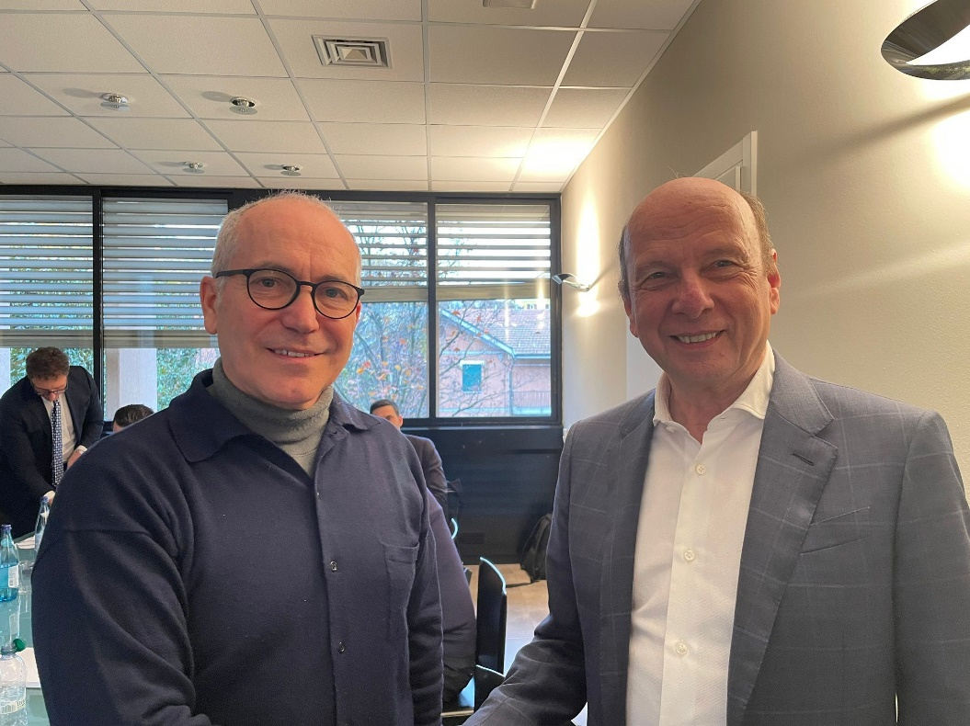
Bildunterschrift: Stefano Artoni (links / CEO Adelsystem) und Bernhard Erdl (rechts / CEO und Gründer PULS Group).

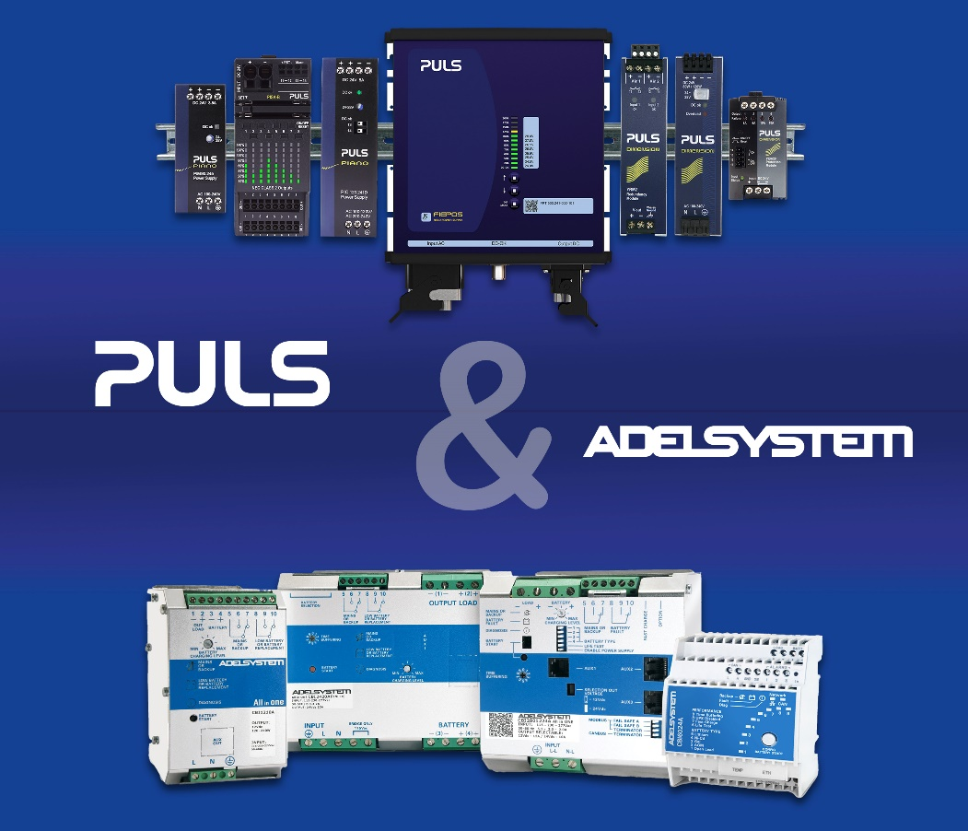
Bildunterschrift: Die PULS Group übernimmt den italienischen DC-USV-Spezialisten Adelsystem.

